|  |  |  |  |  |  |  |  |  |  |  |  |  |  |  |  |
| --- | --- | --- | --- | --- | --- | --- | --- | --- | --- | --- | --- | --- | --- | --- | --- |
|  | |  |  |  | | --- | --- | --- | | 文档状态： | 文档编号： |  | | [√] Draft  [] Released  [] Modifying | 编撰： | 孔琦 | | 编撰日期： | 2020-03-30 | | 修改日期： |  | | 保密级别： | 公开 | | 文档版本： | 1.0 | |
|  |
| windows上安装docker及redis | |
|  | |

# windows上安装docker

## 下载docker-toolbox

<http://mirrors.aliyun.com/docker-toolbox/windows/docker-toolbox/>

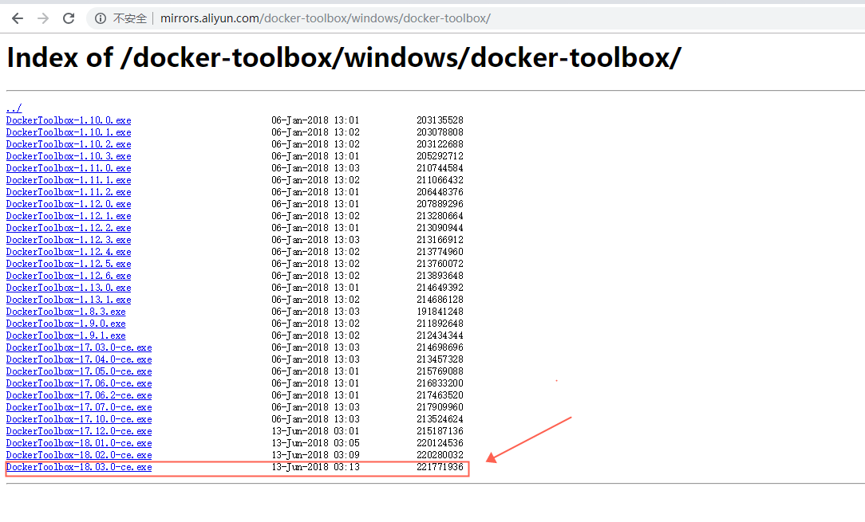

这里下载[DockerToolbox-18.03.0-ce.exe](http://mirrors.aliyun.com/docker-toolbox/windows/docker-toolbox/DockerToolbox-18.03.0-ce.exe)

## 启用虚拟化

按ctrl+alt+.

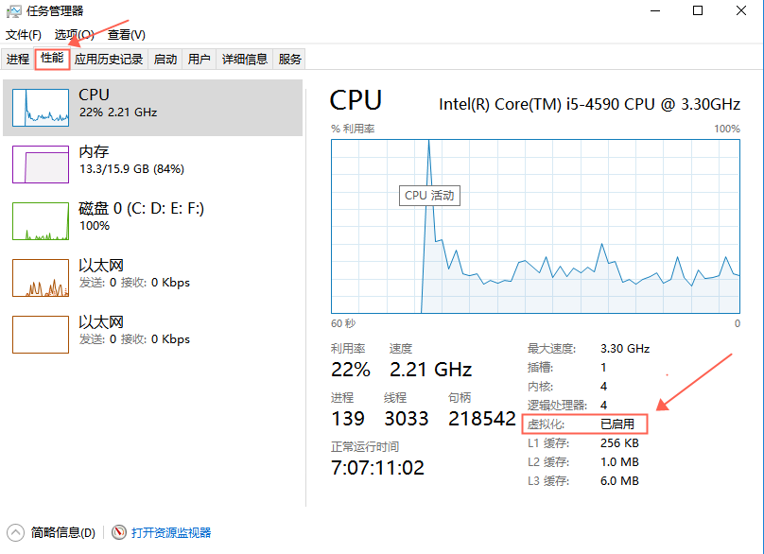

**看虚拟化是否启用**

## 安装Docker Toolbox

* 点击DockerToolbox-18.03.0-ce.exe
* 一路默认值，点击下一步

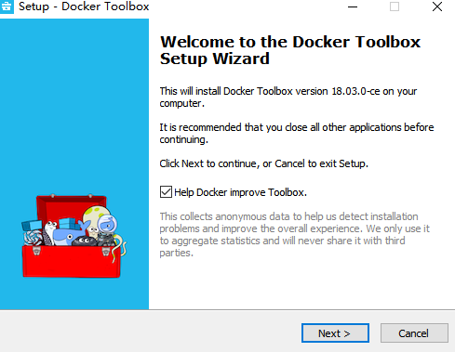

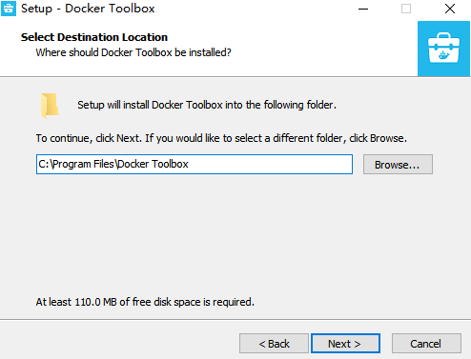

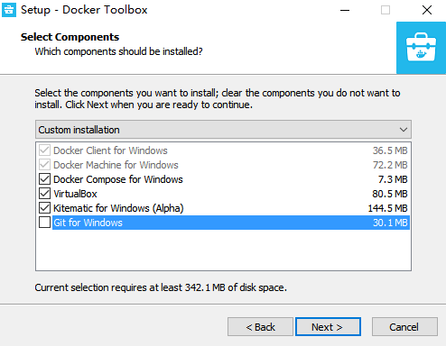

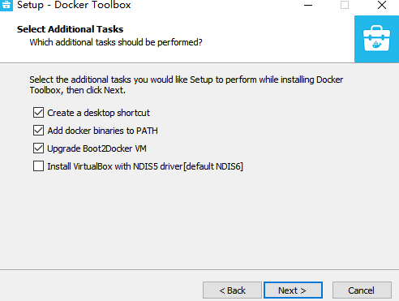

## 安装成功，桌面图标

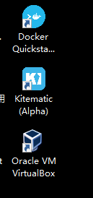

## 点击Docker Quickstart Terminal

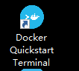

### 问题

第一次运行Docker Quickstart Terminal时会进行Docker环境的初始化，会在VirtualBox中自动创建名字为【default】的linux虚拟机，再此过程中会用到boot2docker.iso镜像文件。默认情况下，启动程序会从GitHub上下载此文件的最新版，但由于文件相对较大且速度不给力，多数情况下会下载失败，造成Docker环境无法启动，如下图：

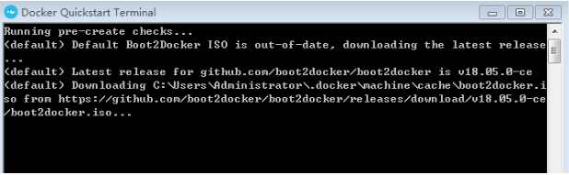

（如果全黑屏，回车敲下）

### 解决方法

其实DockerToolbox安装文件自带了boot2docker.iso镜像文件，位于安装目录下（如C:\Program Files\Docker Toolbox） ，将此文件拷至C:\Users\${account}\.docker\machine\cache目录下，然后在**网络断开**的情况下重新启动，便可初始化成功。(如果拷贝过去不是最新版，则启动程序会从GitHub上下载此文件的最新版)如下图：

cache目录不存在，则手工新建

#### 重要

假设最新版是(https://github.com/boot2docker/boot2docker/releases/download/v19.03.5/boot2docker.iso)

建议通过迅雷下载

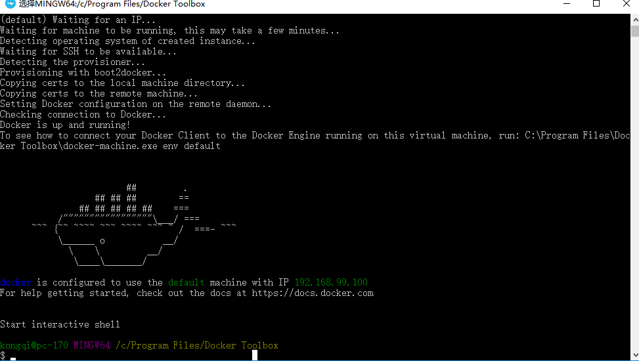

### VirtualBox

Docker Quickstart Terminal启动成功，会有defalut默认虚拟机

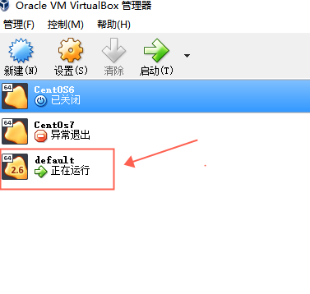

## 查看docker版本

docker --version

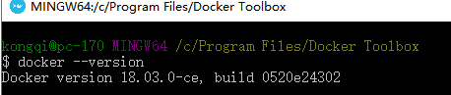

## 阿里云加速配置(重要)

docker-machine ssh default

sudo sed -i "s|EXTRA_ARGS='|EXTRA_ARGS='--registry-mirror=https://c63ol3wn.mirror.aliyuncs.com |g" /var/lib/boot2docker/profile

exit

docker-machine restart default

### 验证阿里云是否配置成功

docker info

阿里云地址建议自己去阿里云官方自己获取得到，这里是别人注册得到的

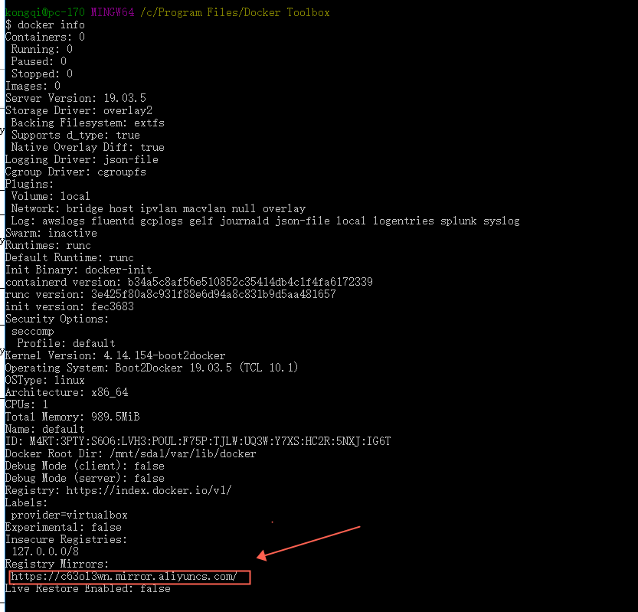

## docker run hello-world

运行helloworld

本步骤，可不跑，主要测试用

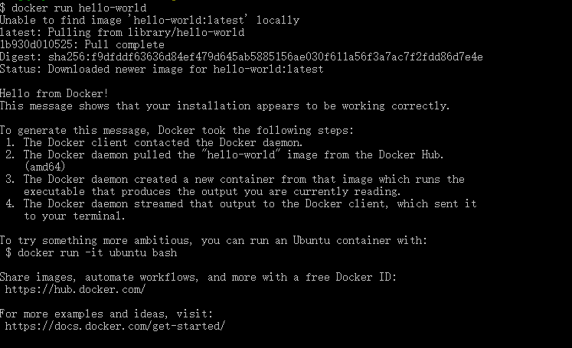

## Docker ip

192.168.99.100

# redis安装

## 新建2个redis目录

mkdir -p /c/redis/conf

mkdir -p /c/redis/data

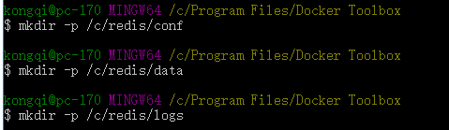

## 复制配置文件

把redis-windows.conf 复制到/c/redis/conf

## docker启动redis

docker run -d --name shr-redis-server -p 6379:6379 -v /c/redis/conf:/conf -v /c/redis/data/:/data redis:5.0.8 /conf/redis-windows.conf --appendonly yes

==========================================================================

docker run -d --name shr-redis-server -p 6379:6379 -v /c/redis/conf/redis-windows.conf:/usr/local/etc/redis/redis.conf -v /c/redis/data/:/data redis:5.0.8 /usr/local/etc/redis/redis.conf --appendonly yes

===============================================================

## 文件挂载

这里要挂载2个目录c/redis/data、c/redis/conf两个目录，如果未正确挂载，或者没挂载，有可能会出现莫名其妙错误

详细参照图片操作

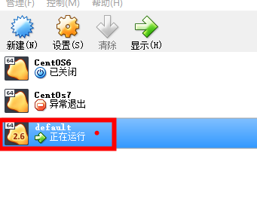

注意:处理盘符外，不要有大写

文件夹路径和文件夹名称要根据下面配置，可以是别的目录，但格式一定要一样

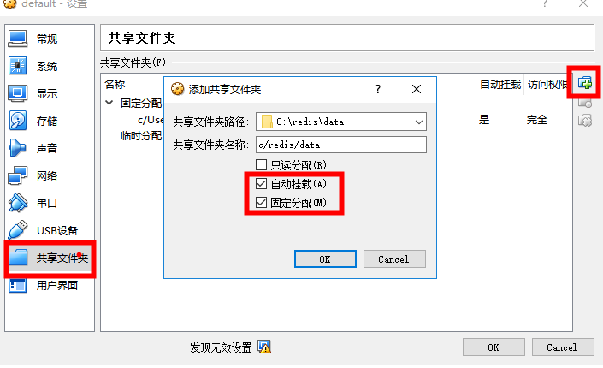

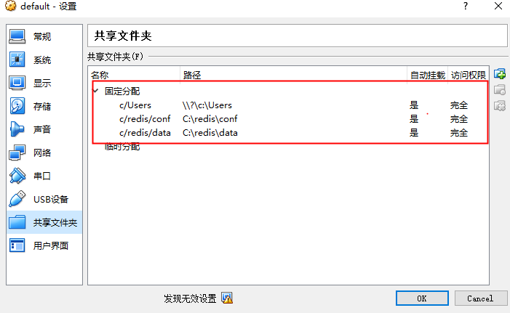

#### 重启

【不重启不会生效】修改了virtualbox的共享目录后，应该使用

docker-machine restart default

进行重启

## 查看docke内进程

docker ps -a

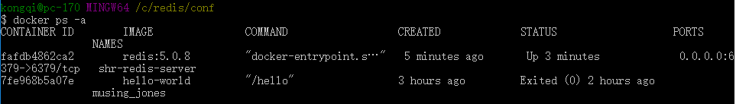

## 访问redis

### Docker-toolbox和windows是同一台机器的话

访问ip: 192.168.99.100

端口:6379

### 设置外部访问端口(端口转发)

别的windows访问当前windows上的docker-toolbox上的docker的redis容器

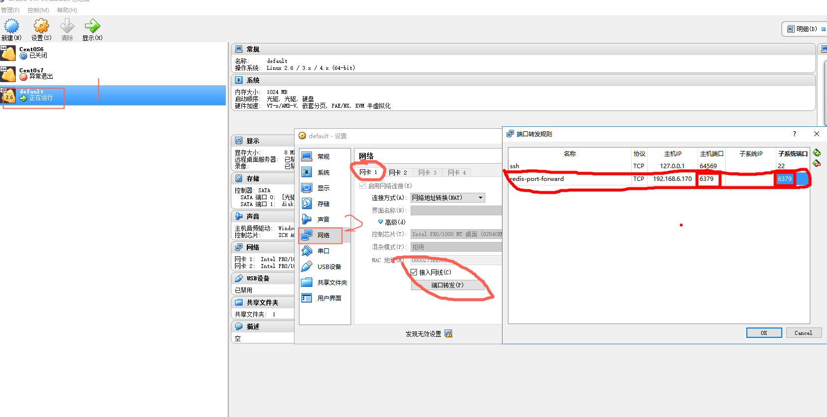

#### 在别的机器上访问刚才的docker中的redis镜像



# 电脑重启后操作

## 启动软件

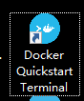 点击这个

启动有点慢，耐心等待，时间久了，还没反应，敲下回车键

## 启动成功界面

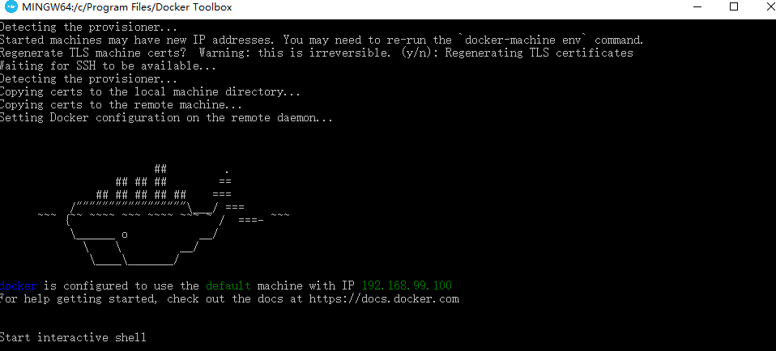

## 重启电脑前，redis正在运行的

### docker ps -a

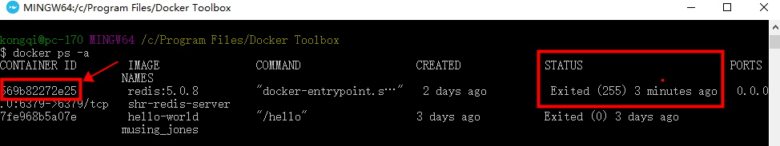

启动redis

# 569b是容器ID

### docker start 569b

正常启动

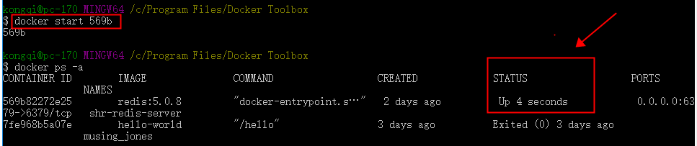

# 默认密码

现在默认配置密码是: jkct-redis-123456

如果要修改，则修改redis-windows.conf文件



# 其他

下面情况，一般用不到

## 停用redis

docker stop shr-redis-server

## 删除redis

docker rm shr-redis-server

## ssh连接

|  |  |  |  |
| --- | --- | --- | --- |
| 用户 | 密码 | 进入方式 |  |
| docker | tcuser | ssh |  |
| root |  | sudo -i (docker用户下执行) |  |

# redis客户端

虽然docker上redis自带redis-cli，但如果验证远程访问redis不行，需要在2台机器上安装redis，如果要验证windows能否访问docker上的redis。建议在windows上安装redis客户端。可以自己在baidu上搜索redis客户端。

这里有个Redis Desktop Manager，不过目前收费了，以前版本还是免费的。

可以去这个目录下载 https://blog.csdn.net/u012688704/article/details/82251338

# 注意

## 目录

如果需要windows上主机的目录，都需要在虚拟机挂载

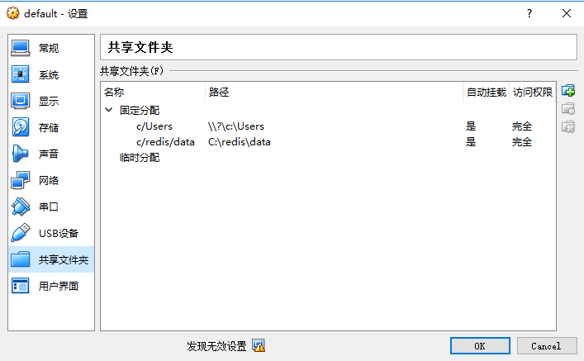

## 端口

如果要给当前主机(Windows)外的机器访问，需要配置端口转发

